**UNIVERSIDAD NACIONAL**

**AUTÓNOMA DEMÉXICO**

FACULTAD DE ESTUDIOS SUPERIORES ACATLÁN

**PRÁCTICA FORENSE MERCANTIL**

GRUPO: 2051

1. Benítez Torres Montserrat Guadalupe
2. Caballero Cervantes Juan Manuel
3. Castañon Iligio Eder Aldair
4. Diaz Rojas Aide
5. Dosamantes Davila Christian Raymundo
6. Espinosa Pérez Alejandra Elizabeth
7. Hernández Palacios Jessica Guadalupe
8. Islas Álvarez Jessica Michelle
9. Magaña López Luz Virginia
10. Martínez Suárez Abril
11. Mora Flores Osiris Ivonne
12. Morales Baltazar Ronaldo Flavio
13. Morales Jiménez Arturo
14. Morales Vilchis Ricardo Fares
15. Moreno Pérez Brenda Graciela
16. Muñoz Mejía Rebeca
17. Olea Aguilar Jenifer
18. Ortiz Angeles María Regina
19. Pedraza Atilano Eduardo
20. Perea González Erick
21. Ramírez Mayorga Naomi Montserrat
22. Romero Hernández Leopoldo Israel
23. Salas Estrada Maria Fernanda
24. Salgado Becerril José Luis
25. Sánchez Zamora Hugo Christopher Jordi



**NACIONAL FINANCIERA, SOCIEDAD NACIONAL DE CRÉDITO, INSTITUCIÓN DE BANCA DE DESARROLLO.**

**VS**

**SALGADO BECERRIL JOSÉ LUIS y SÁNCHEZ ZAMORA HUGO CHRISTOPHER JORDI.**

Juicio: Ejecutivo Mercantil.

Expediente: 284/2021

Secretaría: “B”

**JUEZ OCTAVO DE LO CIVIL DE PRIMERA INSTANCIA DEL TRIBUNAL SUPERIOR DE JUSTICIA DE LA CIUDAD DE MÉXICO**

Luz Virginia Magaña López, perito en grafoscopía, con personalidad ya debidamente acreditada en el escrito de aceptación y protesta del cargo por lo que de acuerdo a lo dispuesto por los artículos 1252, 1253 fracción III y 1254 del Código de Comercio, y estando en el término señalado por dicha legislación con el debido respeto comparezco a rendir el siguiente:

**PROBLEMA PLANTEADO.**

Realización del análisis de GRAFOSCOPIA de la firma del señor JOSÉ LUIS SALGADO BECERRIL tanto dubitadas como indubitadas, de los títulos de crédito denominados pagarés; PAGARÉ A MEDIANO PLAZO, PAGARÉ AUTO FUNCIONARIO Y PAGARE DE CRÉDITO AMPLIACIÓN SIN GARANTÍA. Así como el estudio de las firmas indubitadas del señor JOSE LUIS SALGADO BECERIL en el CONVENIO DE TERMINACIÓN DE LA RELACIÓN DE TRABAJO y las 20 firmas que se ofrecieron en este H. juzgado por parte del demandado respectivamente, para determinar si las firmas son originarias de la persona, si es auténtica o no.

**CUESTIONARIO PROPUESTO POR LA PARTE DEMANDADA**

*1.- QUE DIGA Y DESCRIBA EL PERITO LOS ELEMENTOS CONSTITUTIVOS, ESTRUCTURALES Y GESTOS GRÁFICOS DE LAS FIRMAS INDUBITADAS DEL C. JOSÉ LUIS SALGADO BECERRIL.*

*2.- QUE DIGA Y DESCRIBA EL PERITO LOS ELEMENTOS CONSTITUTIVOS, ESTRUCTURALES Y GESTOS GRÁFICOS DE LAS FIRMAS DUBITADAS DEL C. JOSÉ LUIS SALGADO BECERRIL, PLASMADAS EN TRES DOCUMENTOS DENOMINADOS: • “PAGARÉ MEDIANO PLAZO” • “PAGARÉ AUTO FUNCIONARIO” • “PAGARÉ CRÉDITO AMPLIACIÓN SIN GARANTÍA”. TODOS DE FECHA 6 DE FEBRERO DE 2019*

*3.- QUE ILUSTRE EL PERITO CON MACROFOTOGRAFÍAS LOS GESTOS GRÁFICOS ENCONTRADOS EN LAS FIRMAS INDUBITADAS DEL C. JOSÉ LUIS SALGADO BECERRIL, cotejándolas con las firmas dubitadas e ilegibles, supuestamente a nombre de JOSÉ LUIS SALGADO BECERRIL.*

*4.- QUE DIGA EL PERITO SI LA FIRMA QUE SE OBSERVA AL CALCE DE LOS SUPUESTOS TÍTUOS DE CRÉDITO REFERIDOS EN EL PUNTO DOS DE ESTE CUESTIONARIO; PERTENECEN POR SU EJECUCIÓN AL MISMO ORIGEN GRÁFICO QUE LAS FIRMAS INDUBITADAS DEL C. JOSÉ LUIS SALGADO BECERRIL.*

*5.- QUE DIGA EL PERITO SI LA FIRMA DUBITADA ES AUTÉNTICA O FALSA.*

*6.- QUE DIGA EL PERITO EL MÉTODO, TÉCNICA, MATERIAL TÉCNICO Y BIBLIOGRAFÍA EMPLEADOS PARA LA ELABORACIÓN DE SU DICTAMEN PERICIAL.*

*7.- QUE EMITA EL PERITO SUS CONCLUSIONES.*

*8.- QUE DIGA EL PERITO LA RAZÓN DE SU DICHO*

1. QUE DIGA Y DESCRIBA EL PERITO LOS ELEMENTOS CONSTITUTIVOS, ESTRUCTURALES Y GESTOS GRÁFICOS DE LAS FIRMAS INDUBITADAS DEL C. JOSÉ LUIS SALGADO BECERRIL.
2. QUE DIGA Y DESCRIBA EL PERITO LOS ELEMENTOS CONSTITUTIVOS, ESTRUCTURALES Y GESTOS GRÁFICOS DE LAS FIRMAS DUBITADAS DEL C. JOSÉ LUIS SALGADO BECERRIL, PLASMADAS EN TRES DOCUMENTOS DENOMINADOS: • “PAGARÉ MEDIANO PLAZO” • “PAGARÉ AUTO FUNCIONARIO” • “PAGARÉ CRÉDITO AMPLIACIÓN SIN GARANTÍA”. TODOS DE FECHA 6 DE FEBRERO DE 2019
3. QUE ILUSTRE EL PERITO CON MACROFOTOGRAFÍAS LOS GESTOS GRÁFICOS ENCONTRADOS EN LAS FIRMAS INDUBITADAS DEL C. JOSÉ LUIS SALGADO BECERRIL, cotejándolas con las firmas dubitadas e ilegibles, supuestamente a nombre de JOSÉ LUIS SALGADO BECERRIL.
4. QUE DIGA EL PERITO SI LA FIRMA QUE SE OBSERVA AL CALCE DE LOS SUPUESTOS TÍTUOS DE CRÉDITO REFERIDOS EN EL PUNTO DOS DE ESTE CUESTIONARIO; PERTENECEN POR SU EJECUCIÓN AL MISMO ORIGEN GRÁFICO QUE LAS FIRMAS INDUBITADAS DEL C. JOSÉ LUIS SALGADO BECERRIL.
5. QUE DIGA EL PERITO SI LA FIRMA DUBITADA ES AUTÉNTICA O FALSA.
6. QUE DIGA EL PERITO EL MÉTODO, TÉCNICA, MATERIAL TÉCNICO Y BIBLIOGRAFÍA EMPLEADOS PARA LA ELABORACIÓN DE SU DICTAMEN PERICIAL.
7. QUE EMITA EL PERITO SUS CONCLUSIONES.
8. QUE DIGA EL PERITO LA RAZÓN DE SU DICHO

**DESCRIPCION DEL DOCUMENTO CUESTIONADO**

1. Se trata de tres documentos conocidos como títulos de crédito nombrados “PAGARE A MEDIANO PLAZO”, “PAGARE AUTOFUNCIONARIO” y “PAGARE CRÉDITO AMPLIACIÓN SIN GARANTÍA”, que constan de tres hojas escrita por uno solo de sus lados. El documento fue realizado por una impresora y llenado a mano con pluma tinta negra y en original se observa las firmas de cada uno de los pagares motivo de conflicto.

**ELEMENTOS DE COMPARACION**

Para la realización de la comparación de la autenticidad de las firmas, se emplearon firmas que fueron señaladas anteriormente como indubitadas y que se observan en las documentales que a continuación se describen:

* Se observa un documento membretado, documento privado, celebrado entre particulares, el cual se reconoce como “CONVENIO DE TERMINACION DE RELACION DE TRABAJO, pasado ante un juzgado, documento donde claramente se observa la firma del señor JOSE LUIS SALGADO BECERRIL, elemento que servirá para el cotejo de los documentos motivo de conflicto.
* Se observan firmas indubitadas estampadas ante autoridad judicial, las cuales obran en el expediente citado al rubro en foja No. 56.

**MATERIAL EMPLEADO**

* Cámara fotográfica digital mca. Nikon Coolìx LB40.16 Mega Pixels, Z.O.38.
* Computadora con Software para diseño
* Curvímetro
* Escalímetro
* Grafómetro
* Juego de escuadras y reglas
* Lupas auto iluminadas de diversos aumentos
* Lupas bifocales Parlinda y Waltex 2x4x
* Lupas graduadas para mediciones grafoscopicas
* Macros y lentes de diversos aumentos, para distintos acercamientos
* Micrómetro para medición de grammas
* Micrómetro para medir presión y anchura
* Programas computacionales Word, Acrobal Reader y Photo Shop
* Reglillas de cristal graduadas para mediciones grafometricas
* Retículas milimétricas y de diversas medidas.

**METODOS UTILIZADOS**

Para llevar a cabo el presente dictamen pericial, se utilizaron los siguientes métodos:

1. **Método deductivo**: Parte del estudio de las características generales hasta llegar a las características de las particulares
2. **Método inductivo:** Parte del estudio de las características particulares hasta llegar a las características de las generales
3. **Método de observación estructurada**: Es aquella que se lleva a cabo cuando se pretende probar una hipótesis, o cuando se quiere hacer una descripción sistemática de algún fenómeno
4. **Método analítico descriptivo:** Estudio de la estructura (firma) a través de su descomposición en partes con distinción de sus desenvolvimientos gráficos
5. **Método grafológico o de comparación formal**: Estudio cotejando los grafismos expresamente la firma de los documentos “pagares” dubitados o cuestionados con el grafismo en los documentos indubitados o auténticos que obran en autos.

**FUNDAMENTACION TEORICA**

La grafoscopía es una ciencia de la identificación de la escritura manuscrita por medio de técnicas fundamentadas en la observación de sus características constitutivas, estructurales, morfológicas y particularismos de detalle o “ges-tipo”.

**METODO GRAFOSCOPICO**

El presente método consiste en el cotejo de dos manuscritos, con el fin de poder determinar la común o dispar autoría. Este método comprendió de otros, estudia especialmente como detalles identificadores aquellos movimientos gráficos inconscientes. Sistemático y espontáneos, los cuales no se pueden ejecutar por persona distinta, salvo que se desprenda, del dinamismo, la espontaneidad y la velocidad propias de las autenticas grafías.

**ELEMENTOS CONSTITUTIVOS ESTRUCTURALES DE LA FIRMA DEL SEÑOR JOSE LUIS SALGADO BECERRIL**

**DOCUMENTOS DUBITADOS**

Las firmas que se encuentran en discusión y por lo que existe el presente dictamen pericial, son las firmas plasmadas por el señor JOSE LUIS SALGADO BECERRIL señalando tres pagarés, también conocidos como títulos de crédito como “AUTO FUNCIONARIO”, “CREDITO AMPLIACION SIN GARANTIS” y “MEDIANO PLAZO” los que se ostentan como documentos base de la acción, firmas que en el desarrollo del dictamen se conocerán como firma “dubitadas” mismas que la suscrita contó con original ante presencia judicial.

**PAGARES**

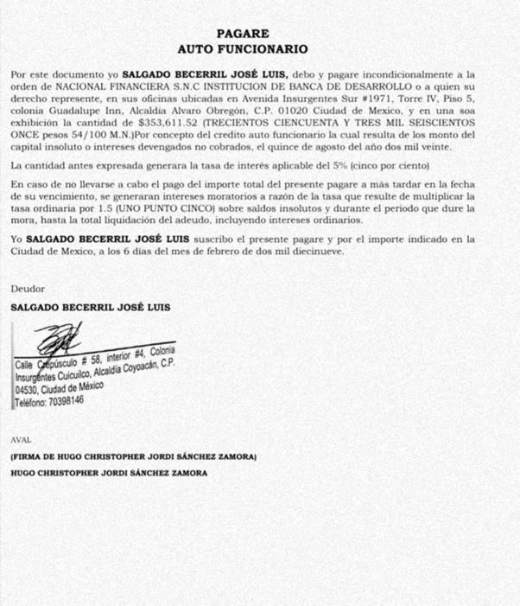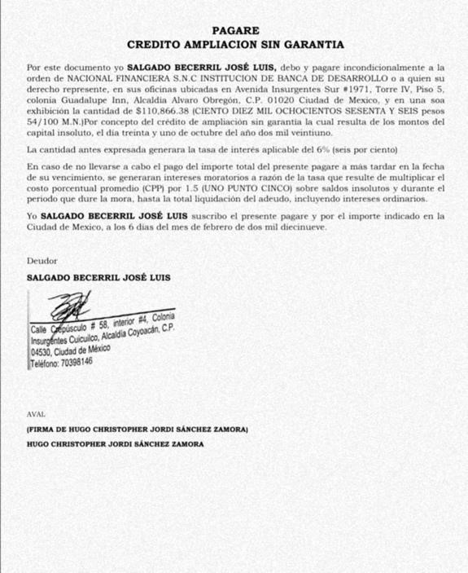

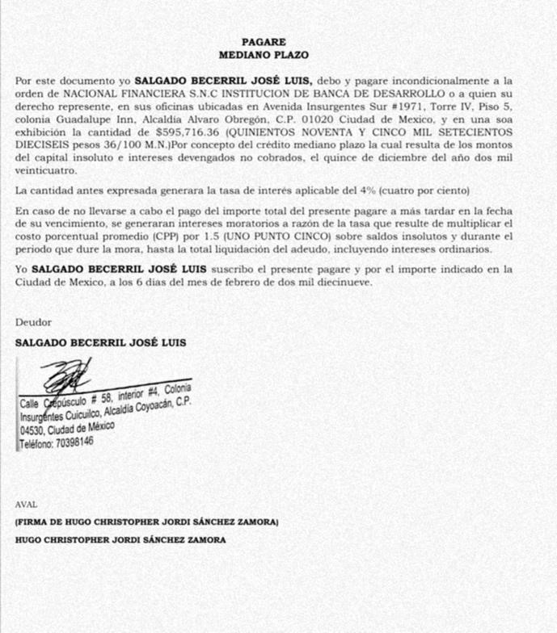

Así mismo se cuenta con la firma del CONVENIO DE TERMINACION DE RELACION DE TRABAJO por el señor JOSE LUIS SALGADO BECERRIL, así como las firmas hechas ante autoridad judicial conocidas en el desarrollo del escrito como firmas indubitadas.

**FIRMA DE CONVENIO DE TERMINACION DE RELACION DE TRABAJO**

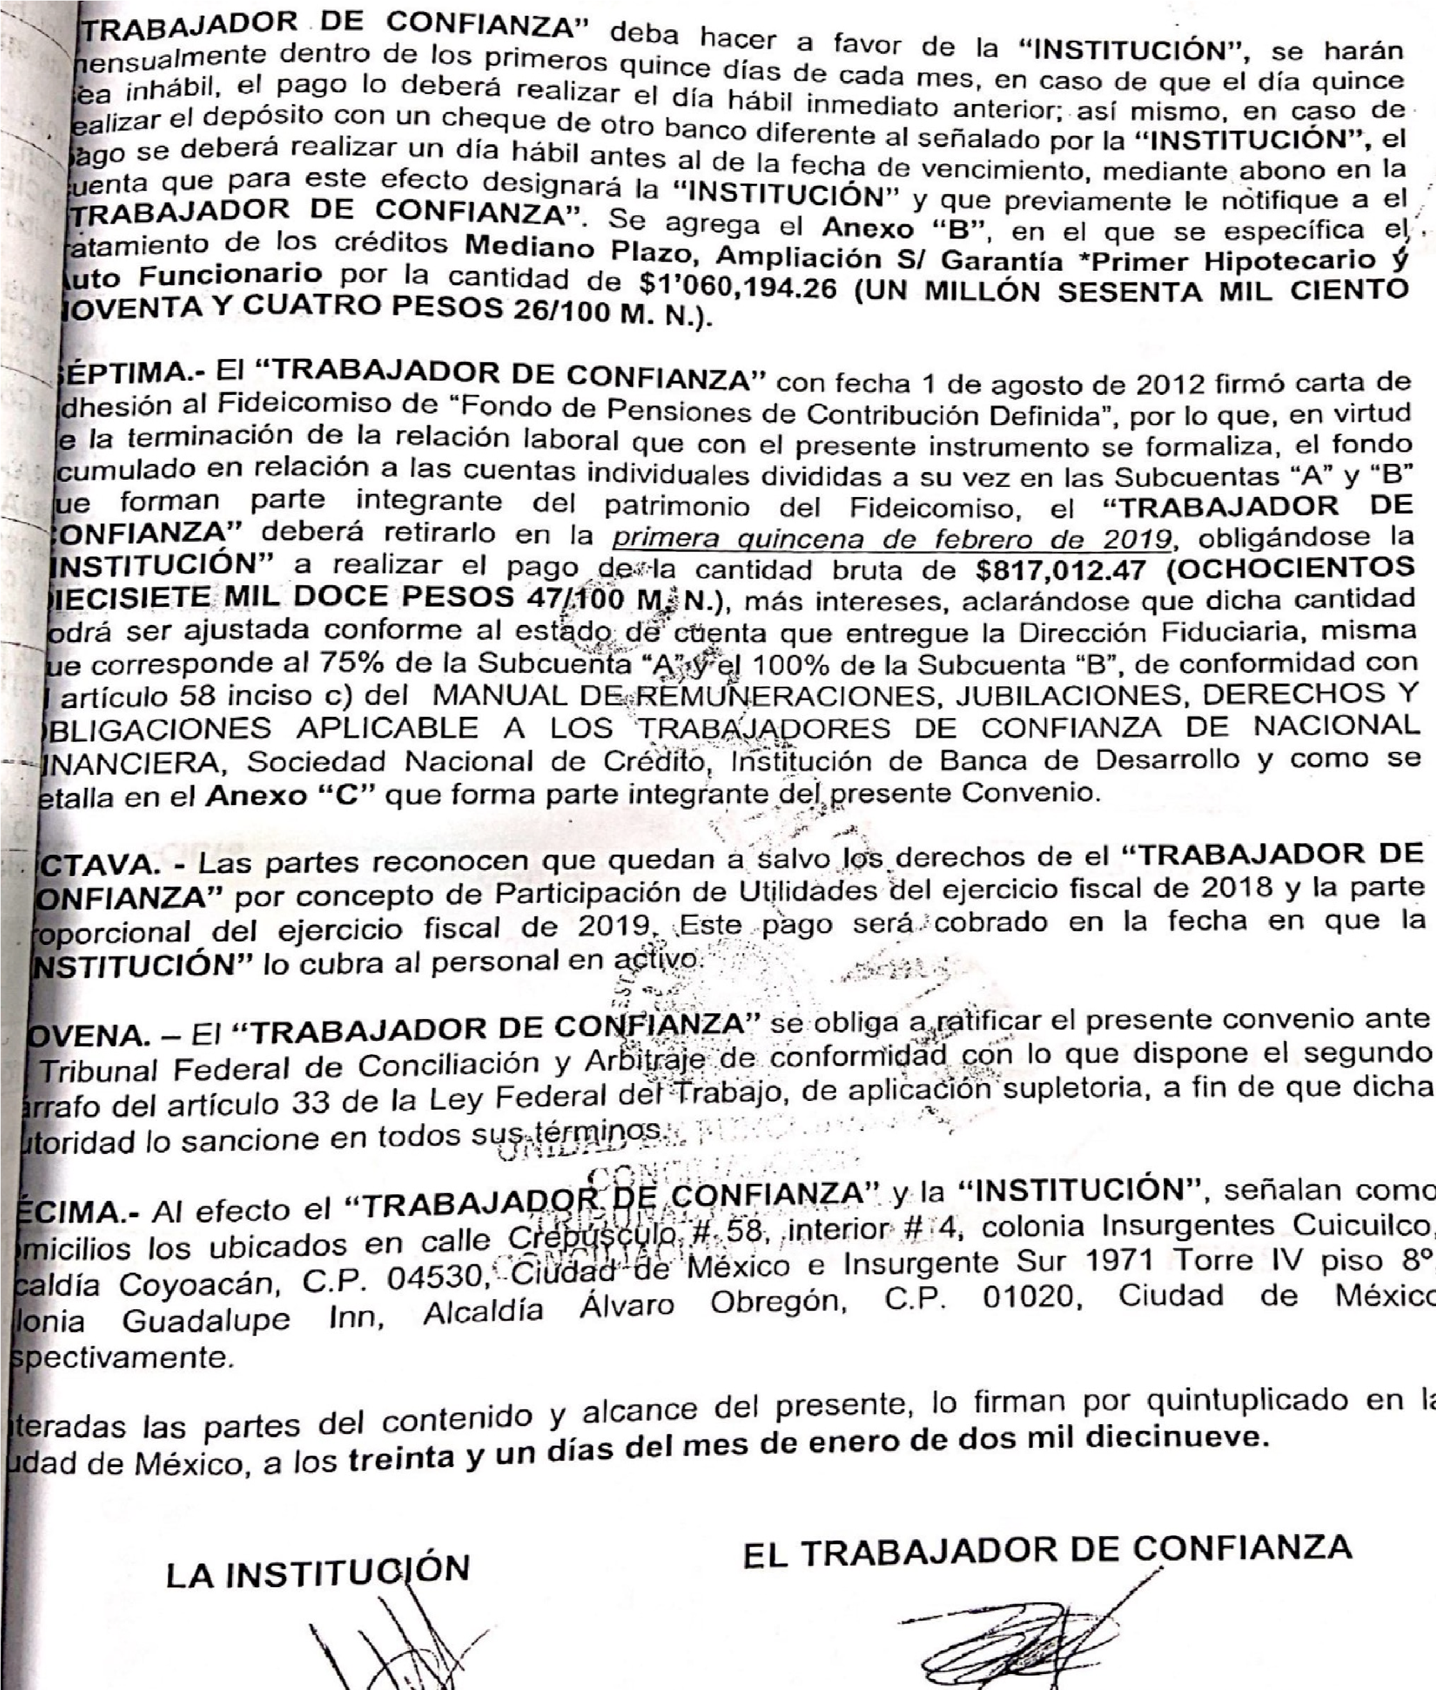

**MARTINEZ SUAREZ ABRIL SALGADO BECERRIL JOSÉ LUIS**

**DOCUMENTO INDUBITADO ANTE AUTORIDAD JUDICIAL**

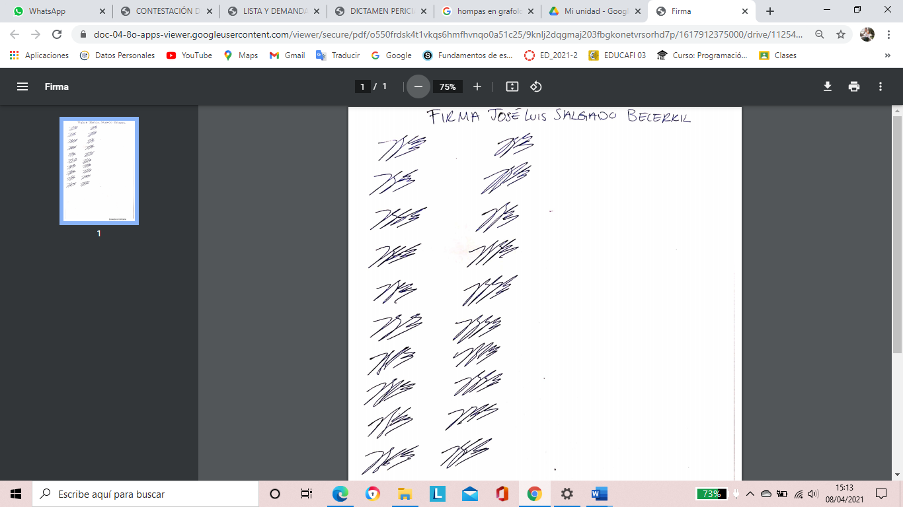

Habiendo estudiado las firmas señaladas, como se encontraron elementos de referencia con propósito de la identificación de las siguientes:

1. La firma señalada como dubitada que se observo en los pagarés denominados; AUTO FUNCIONARIO, CRÉDITO AMPLIACIÓN DE GARANTÍA Y DE MEDIANO PLAZO, las cuales se le pretende atribuir al señor JOSE LUIS SALGADO BECERRIL, corresponde a una firma elaborada con tinta pastosa, color negro de tipo bolígrafo, punto mediano, tipo de firma ilegible, toda vez que se observa una serie de elementos caligráficamente estructurados que conforman las firmas, son firmas con las características de presentar enlaces angulosos, el punto de ataque se presenta brevemente curvilíneo y al final recto recto, se observa en línea mixta, la cual es ilegible ya que no muestra letras definidas, y solo trozos curvos regulares ligados, elaborada con presión muscular media y habilidad escritural buena.

2. Las firmas señaladas como indubitable la conforma la firma del CONVENIO DE TERMINACION DE RELACION DE TRABAJO y las 20 firmas que se hicieron ante autoridad judicial que se le atribuye al señor JOSE LUIS SALGADO BECERRIL, las anteriores corresponde al diseño “palmer” y con algunas similitudes de características que anteceden, elaboradas con tinta de pasta negra, de tipo bolígrafo, de punto mediano , tipo de firma ilegible, toda vez que se observa una serie de elementos caligráficamente estructurados que conforman las firmas, el punto de ataque se presenta al final recto, es ilegible ya que no se muestra letras definidas, y se notan trozos curvos regulares ligados, elaborada con una presión muscular baja y habilidad escritural buena.

Del cotejo entre las características encontradas la cantidad de similitudes entre las firmas de cotejo y las cuestionadas sujetas a estudio, arroja que las firmas dubitadas SI PRESENTAN DISCORDANCIA E IRREGULARIDADES con la firma indubitada.

**ANÁLISIS DE DESENVOLVIMIENTOS GRÁFICOS**

1. En las firmas dubitadas se observa al alcance de los documentos mismos que se le pretende atribuir a JOSE LUIS SALGADO BECERRIL, se observa que arranca el movimiento acerado descendente, arrancado de forma inclinada levemente a la derecha formando con movimientos curvilíneo oval regular, una o dos jambas y una hampa indefinida, con movimiento escritural de manera tipo “C” tipo palmer estilizada que presenta en trozo curvo, que al final el elemento se enlaza y ejecuta en un solo movimiento grafico de forma ascendente a la derecha acerado, ya que por omitir una jamba en el pagare de MEDIANO PLAZO cambia de dirección, terminando de forma descendente en forma de masa
2. En las firmas indubitadas se observa al alcance del documento presentado que se le atribuye a JOSE LUIS SALGADO BECERRIL, se observa que arranca de forma inclinada a la derecha, formando un movimiento escritural de tipo “r”, tipo palmer estilizada que presenta trazo curvo, que al finalizar el elemento se enlaza y ejecuta en un solo movimiento gráfico, con movimiento oval de una jamba y tres hampas definidas, terminando en una forma de movimiento descendente a la izquierda acerado.

Del cotejo del análisis de desenvolvimientos gráficos entre las firmas dubitables y la firma indubitable sujetas al estudio, arroja que las firmas dubitables y la firma indubitable si presenta falsedad e irregularidades en las firmas, dicho esto las firmas cotejadas NO provienen del puño y letra de la misma persona, del señor JOSE LUIS SALGADO BECERRIL.

**GESTOS GRÁFICOS**

Los gestos gráficos se entienden como los movimientos que particularmente van ligados al hábito y al subconsciente que son difíciles de captar y de disimular, son los hábitos estructurales, que producen configuraciones especiales, propias de cada individuo y de esa forma diferenciarlo de los demás, basta con encontrar un elemento en las firmas dubitables para determinar su autenticidad.

Requisitos para ser considerado un gesto gráfico:

* Que sean constantes
* De naturaleza inconsciente
* De apariencia automática
* Difícil de imitar
* Difícil de distorsionar
* Que tenga una equivalencia gráfica

La descripción del estudio minucioso de los rasgos y gestos gráficos de las firmas dubitadas e indubitadas es importante mencionar la conclusión a que se llegó la cual es la siguiente:

En las firmas dubitadas se observa al alcance de los documentos “PAGARES” que se le pretende atribuir al señor JOSE LUIS SALGADO BECERRIL, se precisa que NO SE OBSERVAN LOS GESTOS GRAFICOS identificados en la firma indubitable, que se desprende que las firmas de los títulos de crédito son diferentes en tamaño y no son constantes. Es importante señalar que del mismo estudio de gestos gráficos entre las firmas dubitadas e indubitadas se confirma que NO SE PRESENTAN EL MISMO ORIGEN GRAFICO las firmas de los pagarés y los de la indubitadas sujetas a estudio.

**CONFRONTA DE CARACTERISTICAS GENERALES DE LAS FIRMAS INDUBITADAS DE JOSE LUIS SALGADO BECERRIL Y DE LAS FIRMAS DUBITADAS DE LOS PAGARES**

|  |  |  |
| --- | --- | --- |
| INDUBITADAS | CARACTERISTICAS | DUBITADAS |
| Ilegible | TIPO DE ESCRITURA | Ilegible |
| descendente | DIRECCION DEL MOVIMIENTO | ascendente |
| Inclinada levemente a la derecha | VERSION AXIAL  (INCLINACION) | Inclinada levemente a la derecha |
| No se observan deformaciones en el soporte | PRESION | Se observan deformaciones en el soporte |
| Compensada | DIMENSION PROPORCIONAL | Compensada |
| Buena | HABILIDAD ESCRITURAL | Buena |
| Mixta | VELOCIDAD | Mixta |
| Alta | TENSION DE LINEA | Mixta |
| Recto | PUNTO DE ATAQUE | Brevemente curvilíneo |
| Recto | RASGO FINAL | Recto |
| Mixtos | ESPACIOS INTERLITERALES | Mixtos |
| Medios en ocasiones nulo | ESPACIOS INTERVERBALES | Medios en ocasiones nulo |
| 4 | MOMENTOS GRAFICOS | 2 |

**CONTESTACION AL CUESTIONARIO PROPUESTO POR LA PARTE DEMANDADA**

*1.- QUE DIGA Y DESCRIBA EL PERITO LOS ELEMENTOS CONSTITUTIVOS, ESTRUCTURALES Y GESTOS GRÁFICOS DE LAS FIRMAS INDUBITADAS DEL C. JOSÉ LUIS SALGADO BECERRIL.*

Esta pregunta se da respuesta con el presente dictamen

*2.- QUE DIGA Y DESCRIBA EL PERITO LOS ELEMENTOS CONSTITUTIVOS, ESTRUCTURALES Y GESTOS GRÁFICOS DE LAS FIRMAS DUBITADAS DEL C. JOSÉ LUIS SALGADO BECERRIL, PLASMADAS EN TRES DOCUMENTOS DENOMINADOS: • “PAGARÉ MEDIANO PLAZO” • “PAGARÉ AUTO FUNCIONARIO” • “PAGARÉ CRÉDITO AMPLIACIÓN SIN GARANTÍA”. TODOS DE FECHA 6 DE FEBRERO DE 2019*

Se da contestación a la pregunta con el presente dictamen

*3.- QUE ILUSTRE EL PERITO CON MACROFOTOGRAFÍAS LOS GESTOS GRÁFICOS ENCONTRADOS EN LAS FIRMAS INDUBITADAS DEL C. JOSÉ LUIS SALGADO BECERRIL, cotejándolas con las firmas dubitadas e ilegibles, supuestamente a nombre de JOSÉ LUIS SALGADO BECERRIL.*

Se da respuesta a la pregunta con el presente dictamen

*4.- QUE DIGA EL PERITO SI LA FIRMA QUE SE OBSERVA AL CALCE DE LOS SUPUESTOS TÍTUOS DE CRÉDITO REFERIDOS EN EL PUNTO DOS DE ESTE CUESTIONARIO; PERTENECEN POR SU EJECUCIÓN AL MISMO ORIGEN GRÁFICO QUE LAS FIRMAS INDUBITADAS DEL C. JOSÉ LUIS SALGADO BECERRIL.*

*NO, las firmas NO pertenecen o son originarias gráficos de la misma persona, a señalar al señor JOSE LUIS SALGADO BECERRL.*

*5.- QUE DIGA EL PERITO SI LA FIRMA DUBITADA ES AUTÉNTICA O FALSA.*

*La firma expuesta en los documentos “PAGARES” antes estudiados corresponde a una firma FALSA.*

*6.- QUE DIGA EL PERITO EL MÉTODO, TÉCNICA, MATERIAL TÉCNICO Y BIBLIOGRAFÍA EMPLEADOS PARA LA ELABORACIÓN DE SU DICTAMEN PERICIAL.*

Se da respuesta a la pregunta con el presente dictamen

*7.- QUE EMITA EL PERITO SUS CONCLUSIONES.*

Estas se dan en el apartado correspondiente

*8.- QUE DIGA EL PERITO LA RAZÓN DE SU DICHO*

En el presente dictamen se examinaron las firmas dubitables y las indubitables con una variedad de técnicas anteriormente se hizo alusión, de esta manera cada uno de los análisis se llevaron de manera profesional y analizando las variable de dichas firmas se establece que NO se trata de una firma auténtica.

**BIBLIOGRAFIA**

Carro Maceda G. (1999) Grafoscopía, Criminalística, México: Ogs Editores, S.A. DE C.V.

Guzmán Carlos A. (1994) El peritaje caligráfico, Buenos Aires, Editorial La roca

**CONCLUSION**

Derivado del estudio de las firmas de los documentos se desprende que:

UNICO. – La firma que se observa suscrita al señor JOSE LUIS SALGADO BECERRIL que se encuentra en tres títulos de crédito, NO (NEGATIVO) pertenece al mismo origen grafico de la persona que se ha puesto las firmas indubitadas en comparación.

Por lo anteriormente expuesto que es el resultado de los estudios efectuados, solicito a usted se sirva:

Tenerme por rendido el presente dictamen pericial de acuerdo con mis conocimientos, experiencia y a los elementos que tuve a la vista para cotejo.

Así mismo, reciba mi protesta de haber desempeñado mi cometido sin presiones de naturaleza alguna, en estricto apego a los procedimientos técnicos que el caso amerita y sujetándome a las normas éticas que rigen mi desempeño profesional. Dictamen constante en 13 hojas tamaño carta, escrita por una sola de sus caras.

**PROTESTO ANTE USTED**

LIC. LUZ VIRGINIA MAGAÑA LÒPEZ

LICENCIADA EN CRIMINALÍSTICA CON ESPECIALIDAD EN GRAFOSCOPÍA